Студия «Дизайн» Ворожова Т.В.

1 февраля 2021 года группа № 3, 11.00-11.45

Тема занятия «Правила работы. Панно в технике квилинг» занятие 1

Доброе утро всем. Сегодня продолжаем изучат тему Квиллинг. Итак, основные правила:

Изначально, следует помнить, что данный вид рукоделия потребует аккуратности. Вы должны проявить терпение. Подготовьте необходимые инструменты: Нужна бумага. Вы сможете приобрести специальные полоски, которые уже подготовлены к работе. Однако, подойдет обычная цветная бумага, разрезанная на небольшие полоски, имеющие ширину примерно 5 мм.

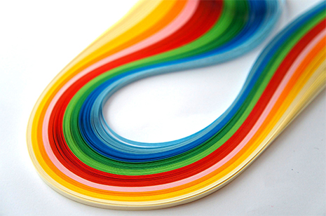

Приготовьте шило, на которое нужно будет накручивать бумагу. Также подойдет стержень.  
  
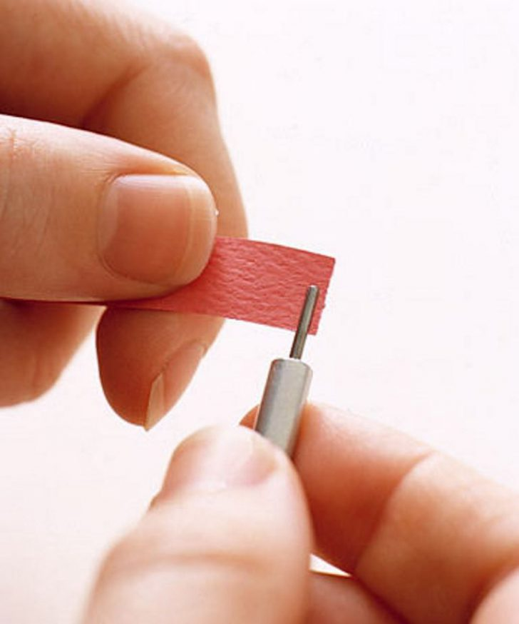

Для работы необходим клей и пинцет.  
  
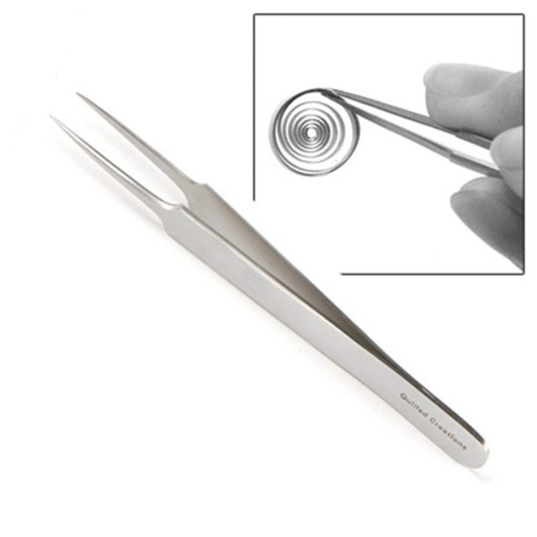

Также вам нужно выбрать идею, которую вы хотите воплотить в жизнь. Это может быть открытка, которая потом останется на память. Начинать стоит с небольших композиций, состоящих из цветов. Такое решение позволит вам создать интересную композицию



Смотрим видеосюжет: <https://www.youtube.com/watch?v=K_UF0Jot_N8>

Сегодняшние занятия подошло к концу. Приготовить инструменты и материалы для квиллинга. Изготовить (скрутить) различные фигуры в технике квиллинг. Если у вас возникнут трудности или вопросы – пишите, звоните. Номер электронной почты [tanuhav2200@gmail.com](mailto:tanuhav2200@gmail.com) или на номер в [WhatsApp 89045467366.](https://www.whatsapp.com/" \t "_blank)